信息技术与中职课堂教学高效融合的最佳方法探究
天津市职业教育与成人教育中心 韩清涛

摘要：借助教育信息化优势，加强信息技术在课堂教学中的有效应用，加强信息技术与学科整合，积极探索信息技术环境下的课堂教学模式。信息技术只有深入课堂，改变教师的教学方式和学生的学习方式，才能全面提高课堂教学质量。
关键词：信息技术；课堂教学；高效融合
二十一世纪是信息化的时代，现代信息技术发展迅猛，信息化浪潮对当今世界的方方面面都产生了巨大的影响。在教育改革浪潮中，信息技术与课堂教学高效融合已经成为重要的议题，我国高度重视信息技术与课堂教学的融合，在一系列文件中都明确提出信息技术与课程融合的目标与内容。信息技术与课堂教学的高效融合，将使人们变革传统的课程观、教育观、教学观以及学习观，对学校教育教学工作将产生广泛而深刻的影响。
信息技术是指以多媒体计算机技术为核心的通信技术、计算机技术、多媒体技术和网络技术等的总称。在教学实践中还应包括幻灯、投影、录音、电视等视听技术。中等职业学校与普通中小学情况有所不同，中职学校的课程、学生、条件，更适合运用信息技术。信息技术与课堂教学的高效融合，就是通过将信息技术、信息资源、信息方法高效地融合于各学科，融合于教师的教和学生的学。教师能利用信息技术开展教学活动、改进教学方法、改变知识的呈现、实施教学评价、开展个性化学习。学生利用信息技术发现、分析和解决问题，把学生的主动性、积极性、创造性较充分地发挥出来，使传统的以教师为中心的课堂教学结构发生根本性变革，从而把素质教育真正落到实处。
纵观国际教育改革和发展形势，利用信息技术优势促进人才培养已经成为世界上许多国家教育改革的焦点和核心。在西方国家，信息技术起步较早，经过多年的完善和改革，已经取得了良好的效果。在信息技术运用到课堂教学方面，由于一些客观原因，我国的发展相对于西方等发达国家较慢，信息技术环境下的教育教学尚处于探索阶段，理论层面的研究较多，实践操作层面的研究存有不足，而且没有形成一定的体系和操作模式。现在我国十分重视信息技术的运用，为了加快我国信息化技术步伐，跟上发达国家脚步，国家相继出台了一系列文件，投入和开发力度也在不断加强，在政府政策的大力倡导下，我国信息技术教学发展将越来越好。
我校是国家级重点中职学校，我们将以我校为主要研究对象，我校的学生学习基础不很扎实，学习兴趣不高，学困生很多，这要求我们必须在提高学生学习兴趣上做文章，在学生学习方法的改进上做文章，因此，融合课题研究对于学校更加重要与迫切，更有现实意义。通过融合研究，能够给我校的学生、教师、学校带来一个新的教学模式和契机，信息技术与课堂教学高效融合,是今后学校教育教学的主要方法与途径,它不仅会带来学生学习方式、内容和方法等方面的变革,而且会带来教育思想、教育观念的更新，对全面推进素质教育,培养学生的创新精神和实践能力,具有十分重要的研究价值。
一、目前信息技术教学存在的问题
（一）当前职业教育的课堂教学在信息化环境下存在很多或新或旧的问题，职业教育课堂教学改革也在不断进行，但效果不佳
1.从管理的层面看，重视理论的规范建设，忽略实践创新意识培养；刻意教师的“教”，忽略学生的“学”；加强了“点”的示范作用，未形成到“面”的推广；注重课堂的形式，忽视了课堂的效果。
2.从教师的层面看，还停留在重讲授知识轻能力培养的理念，方式方法未与时俱进，教学目标不明晰。
3.从学生的层面看，不明白上这节课可以培养什么能力，没有求知的欲望。
（二）信息化环境的搭建又给课堂教学带来的新问题
其一，教师信息化应用能力参差不齐，整体水平不高，尤其是一些老教师，还不习惯于计算机操作；其二，教学资源建设不能满足职业教育众多门类的需求，资源的数量虽多，但整体质量相对不高，对职业教育缺乏专业针对性和灵活性；其三，教学设计不合理，教师在课堂上大量使用PPT演示文档，其本质是屏幕显示代替板书，大大增加了课堂的容量，其结果是超出学生的承受能力反而起到副作用；其四，缺乏引导激励机制，很多职业学校未形成支撑和保障信息化课堂教学健康有序发展的制度环境，对开发制作信息资源的技术人员、教师和应用信息技术进行教学的教师的工作量如何计算、如何评价教师信息化课堂教学水平及教学质量等关系，各方切身利益的问题没有明确规定较好的评价与解决办法。
二、解决思路
利用信息技术整合学科教学，构建创新能力教育。任何先进的科技引入到教学当中，都要面临如何在学科专业教学上发挥作用的问题。信息技术如何利用信息技术手段的优势来营造一种新的教学环境，更好地为教学工作服务，以解决传统教学手段难以解决的困难，这就涉及到一个与课程相整合的工作，而不是生硬地把计算机媒体作为辅助教或辅助学的工具手段。
（一）、以培养能力为核心，精心进行各专业的课程体系改革
中职教育应以企业中所需“职业能力”为主线设计学生的知识、能力结构，进而构建课程和教学体系。这里的“能力”不仅是指操作技能，更是以适应社会需要的、以操作技能为中心的多种能力的综合素质，其课程和教学内容体系必须具有职业定向性，学生培养的目标与规格必须根据不同职业岗位的具体要求来确定。因此，我们深入到社会和用人单位进行了广泛的调查研究，分析不同职业技术岗位对人才的要求，并将这些要求分为若干个能力因素，然后由学校骨干教师专题讨论，最终分析得出了适合本专业应有的职业能力，汇总成职业能力分析表（以计算机专业为例）。

表1 职业能力分析表
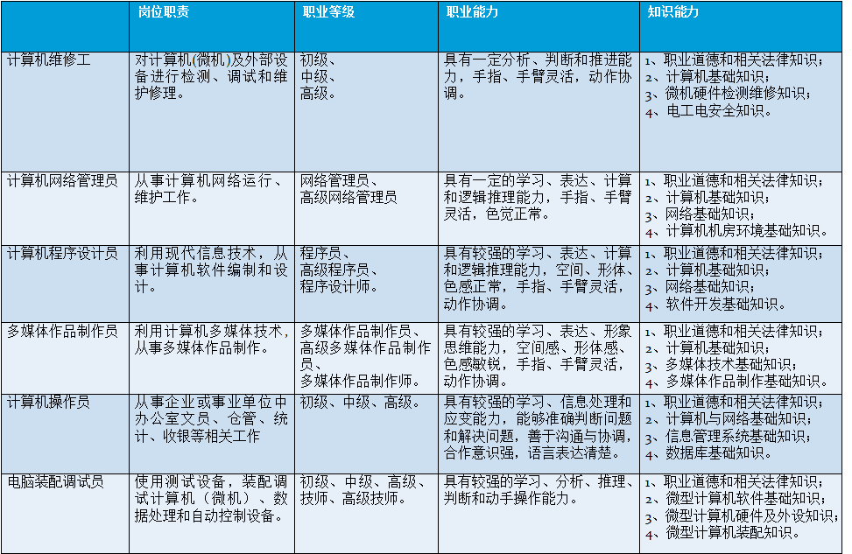
根据职业能力分析，建立以培养职业能力和职业精神为目标的课程体系框架结构，通过对各个职位的求职者的职业能力要求分析，并对本地计算机市场就业岗位调研，确立本专业课程体系框架结构图如下：
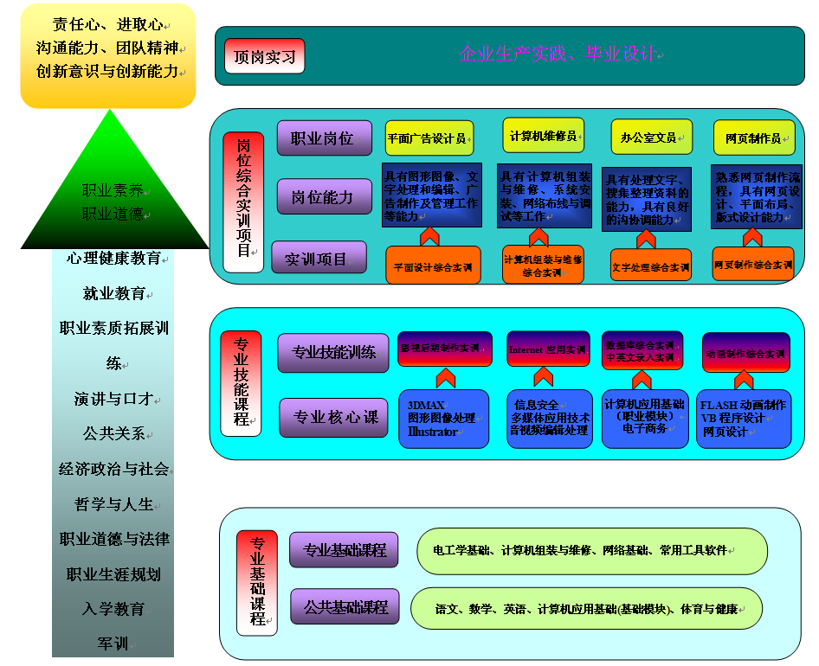
图2 课程体系框架结构
学生入学时,专业课教师要指导学生了解本专业的培养目标、就业方向、职业能力和发展前景,增强学生的职业认知。德育课教师要引导学生正确认识自我,根据自己的气质、性格、兴趣、特长,综合评价自己,在正确的专业认知基础上,指导学生进行职业规划,帮助学生制定合理的职业生涯规划的具体计划和措施。要加强公共基础课与工匠精神的融合,让学生了解当今社会发展的主题和关注的热点,从而让学生更多地从热议中去了解工匠精神,从而提高自身的核心素养。要根据当前的就业形势、政策,结合专业特点和学生个性特点,在公共基础课教学中适时组织学生开展应聘技巧等拓展培训活动,培养学生的守时、守规、细致、耐心的的工匠品质。
对学生进行评价是了解学生学习状况的主要方式,传统的评价方式过于单一,难以满足教学需求,所以在计算机教学中,教师应釆取过程性评价与结果性考核相结合的方式进行评价,除了要考核学生的知识技能,更为重要的是对学生学习自主性、学习态度等进行考察。对具备工匠精神且表现突出的学生给予表扬与奖励,使他们感受到成功的愉悦感,从而更好地投入到学习之中。
（二）网络环境下任务驱动式学习
建构主义学习理论强调：“学生的学习活动必须与任务或问题相结合，以探索问题来引导和维持学习者的学习兴趣和动机。”教师要让学生在网络平台下带着真实的任务去学习，以学习任务为核心，以探索问题和解决问题来引发和维持学习兴趣，建立学习目标，然后围绕这个“目标”，设计学习A资源、学习策略和学习工具等要素，它们共同服务于由教学目标、学习者、学习内容等决定的学习任务这一核心。在这个过程中，学生会由于一个个目标的完成，获得很大的成就感，并逐步形成一个感知心智活动的良性循环，从而培养出很强的自学能力。这一教学方法主要由创设情境、协商任务、分解任务、实践与实现任务、反馈评价等几个环节组成，对培养学生的创新能力和独立分析问题、解决问题的能力特别适用。
（三）网络环境下的协作式学习
协作学习是在充分利用各种通信系统的基础上实施的一种学习模式，是在共同的学习目标指引下学生以小组的形式最大化个人和他人学习成果而互助合作的所有相关行为。协作学习能充分表现信息技术与课程整合的特点，有效地增强个人责任感，培养学生的协作能力，提高信息能力，培养学生分析问题、解决问题的能力。
协作式学习可在网络环境下如互联网上BBS、教育信息平台、视频会议等实现不同地域甚至是国际间、不同文化间的合作等多种进行。学生在交流中进行学习，实现能力的培养。信息技术的飞速发展及协作式学习潜在的价值也吸引了越来越多的研究与投入。
（四）虚拟现实技术支撑下的研究性学习
虚拟现实技术是通过在计算机三维图形技术、交互技术、显示技术、传感技术、人机界面技术等基础上虚拟现实的、甚至是一般人无法探索的世界，使学生能够生动形象地获取知识，激发思维，也极大地缩短了从书本理论到实际应用的距离。研究性学习是将学习内容以问题的形式来呈现，学生经过收集信息、加工信息、应用信息等过程，对学习目标作深入研究后，让学生自己得出结论与收获的一种学习方式，是相对于接受学习而言的发现学习。利用虚拟现实技术，学生可进入大到宇宙天体，小至原子粒子的内部进行观察；可在几分钟内观察几年甚至几十年才能观察到的变化过程等等，这些都是电视录像媒体和实物媒体所无法比拟的。由于虚拟现实技术的这些特点，在研究性学习的教学过程中可以很好地达到教学目的。
（五）寓教于乐，教学游戏化
荷兰学者胡伊青加认为“游戏是一种自愿的活动或消遣，这种活动或消遣是在某一固定的时空范围内进行的，其规则是游戏者自由接受的，但又有绝对的约束力，游戏以自身为目的而又伴有一种紧张、愉快的情感以及对它‘不同于日常生活’的意识。”建立在信息技术上的游戏成为近年来服务于教学过程的一个新趋势。游戏以其带有学习、竞争、娱乐的特征，能为枯燥的学习过程带来趣味性，极大地促进学生学习的热情。因为每一个游戏都是有规则的和具有挑战性的，因此无论什么游戏都需要有学习因素的介入，在游戏过程中，学习者处于一种积极的探索学习状态，这对培养认知与实践能力大有裨益。但目前人们对游戏的看法却是消极的成分居多，尤其是当学生沉迷于其中时，游戏几乎遭到了家长和教师的一致批判，将游戏成瘾、暴力倾向等都归罪于游戏带来的后果。其实，凡事都有两面性，游戏只是一中性词，并无褒贬之分。只要加以引导，游戏便能为学习过程起到明显的增益效果。

